FERREMAX — Sistema Web de Gestión para Ferretería
Especificación de Caso de Uso:
Iniciar sesión
Versión 1.0
Universidad Nacional Mayor de San Marcos
Facultad de Ingeniería de Sistemas e Informática
Curso: Diseño de Software · Docente: Espinoza Robles, Armando David
Grupo 2 · Elaborado por: Castillejo Huancas
Código del documento: FMX-C01.docx

Historial de Revisión
Fecha | Versión | Descripción | Autor
17/09/2026 | 1.0 | Primera versión de la especificación del caso de uso CUS-01. | Castillejo Huancas

Tabla de Contenido
1. Caso de uso Iniciar sesión
1.1 Breve descripción
2. Actor
3. Flujo de eventos
3.1 Flujo básico
3.2 Flujo Alternativo
3.2.1 Credenciales incorrectas
3.2.2 Demasiados intentos fallidos
3.2.3 Cuenta inactiva
3.2.4 Campos obligatorios vacíos
4. Precondición
4.1 Precondición 1
4.2 Precondición 2
5. Post Condición
5.1 Post Condición 1
5.2 Post Condición 2
6. Prototipo
6.1 Prototipo de interfaz
6.2 Modelo de Análisis
6.3 Diagrama de secuencia

Especificación de Caso de Uso:
Iniciar sesión

1. Caso de uso Iniciar sesión

1.1 Breve descripción
En este caso de uso se describe cómo un usuario registrado, sea administrador o vendedor, accede al sistema FERREMAX mediante su nombre de usuario y su contraseña. El sistema valida las credenciales, comprueba que la cuenta esté activa y habilita únicamente las opciones que corresponden al rol del usuario. Ningún otro caso de uso puede ejecutarse sin que este haya concluido con éxito.

Código del caso de uso | CUS-01 · documento FMX-C01
Paquete | Seguridad
Requisitos funcionales | RF-01, RF-03, RF-04
Responsable | Castillejo Huancas

2. Actor
Administrador, Vendedor.

3. Flujo de eventos

3.1 Flujo básico
- El CUS comienza cuando el usuario accede a la ruta /login del sistema.
- El sistema muestra la ventana de inicio de sesión con los campos «Nombre de usuario» y «Contraseña».
- El usuario ingresa su nombre de usuario y su contraseña.
- El usuario selecciona el botón «Ingresar».
- El sistema verifica que el usuario no haya superado el límite de intentos fallidos permitidos.
- El sistema valida las credenciales comparando la contraseña ingresada con el hash almacenado en la base de datos.
- El sistema verifica que la cuenta del usuario se encuentre activa.
- El sistema crea la sesión, regenera su identificador para prevenir la fijación de sesión y reinicia el contador de intentos fallidos.
- El sistema determina el rol del usuario y construye el menú con las opciones habilitadas para ese rol.
- El sistema muestra la ventana principal con el mensaje de bienvenida y el nombre del usuario.
- El CUS finaliza.

3.2 Flujo Alternativo

3.2.1 Credenciales incorrectas
En el paso 6 el sistema determina que las credenciales no corresponden a ningún usuario registrado. El sistema incrementa el contador de intentos fallidos y muestra el mensaje «Las credenciales no coinciden con nuestros registros», sin precisar cuál de los dos campos fue el erróneo. El sistema conserva el nombre de usuario ingresado y el CUS regresa al paso 3.

3.2.2 Demasiados intentos fallidos
En el paso 5 el sistema determina que el usuario ha superado los tres intentos fallidos permitidos. El sistema rechaza el intento sin llegar a validar las credenciales, muestra el mensaje «Demasiados intentos. Vuelva a intentarlo en unos minutos», registra el evento en el log de seguridad y el CUS finaliza.

3.2.3 Cuenta inactiva
En el paso 7 el sistema determina que la cuenta del usuario ha sido desactivada por el administrador. El sistema descarta la sesión iniciada, muestra el mensaje «Su cuenta se encuentra inactiva. Comuníquese con el administrador» y el CUS finaliza.

3.2.4 Campos obligatorios vacíos
En el paso 4 el sistema determina que alguno de los campos obligatorios está vacío. El sistema muestra el mensaje de validación junto al campo correspondiente, no envía la petición al servidor y el CUS regresa al paso 3.

4. Precondición

4.1 Precondición 1
El usuario se encuentra registrado en el sistema y su cuenta está activa.

4.2 Precondición 2
El usuario no tiene una sesión abierta en el navegador.

5. Post Condición

5.1 Post Condición 1
El usuario queda autenticado, con una sesión activa asociada a su identificador y a su rol.

5.2 Post Condición 2
El contador de intentos fallidos del usuario queda en cero y el evento queda registrado en el log de acceso.

6. Prototipo

6.1 Prototipo de interfaz
Pantalla del sistema sobre la que se ejecuta el caso de uso CUS-01.
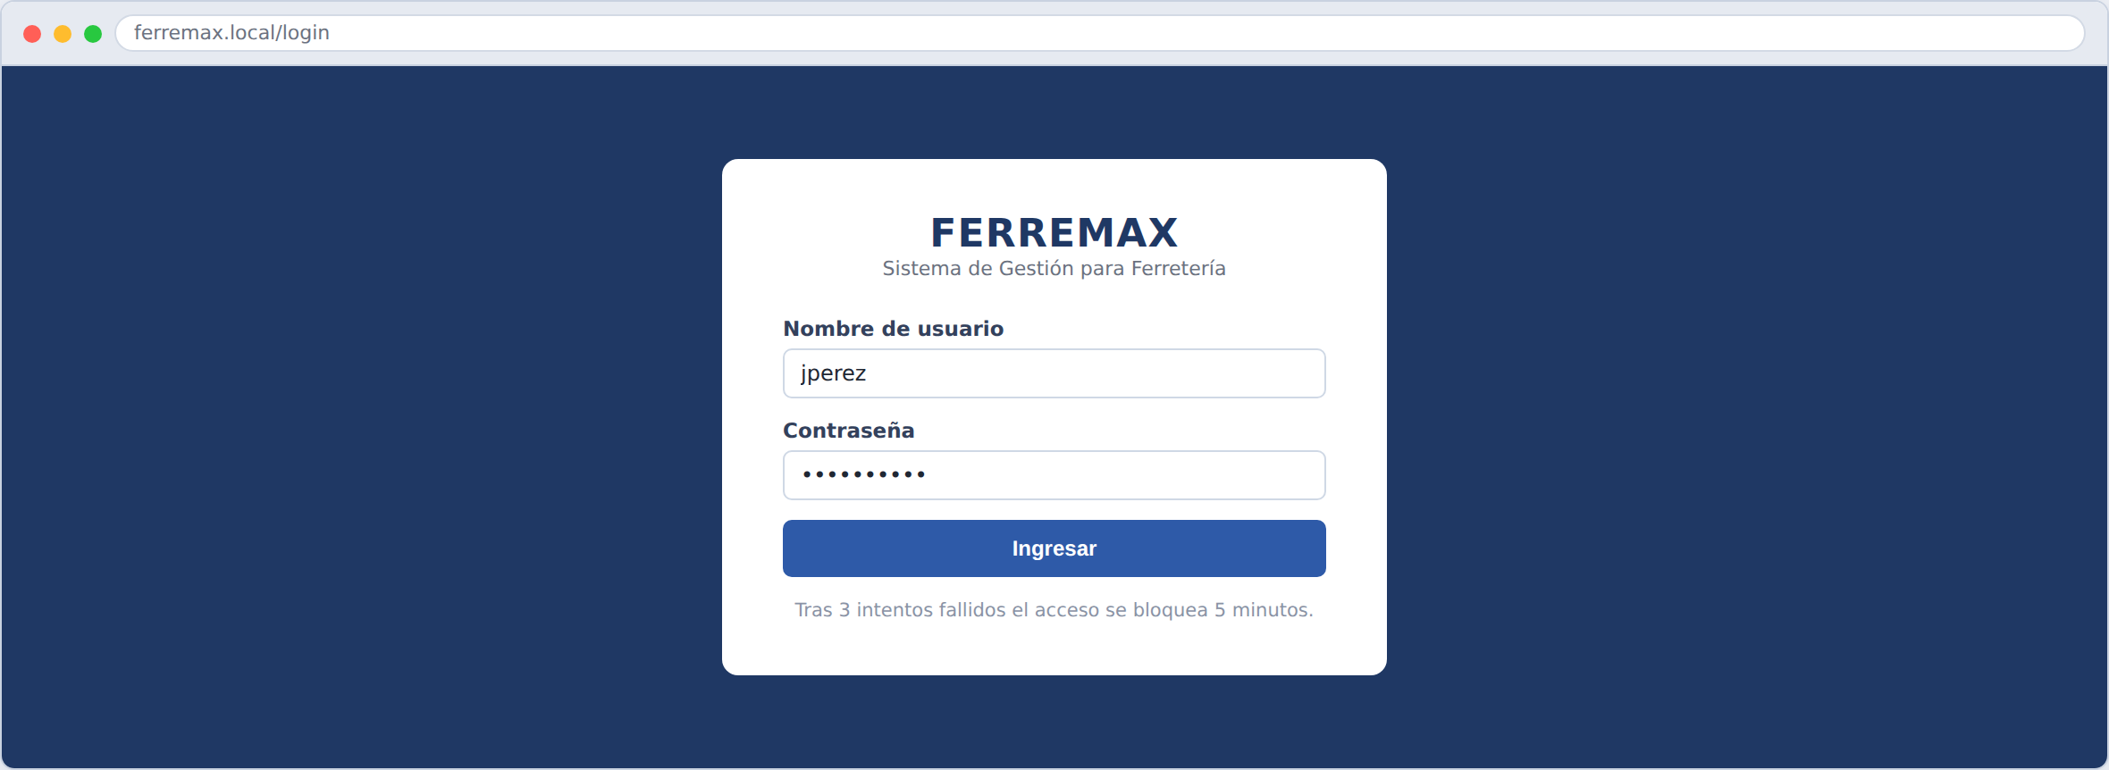
Figura 1. Prototipo de la interfaz de usuario — Iniciar sesión.

6.2 Modelo de Análisis
Clases de análisis que colaboran en la realización del caso de uso: la clase de interfaz (IU_) con la que interactúa el actor, la clase de control (C_) que coordina la operación y las clases de entidad (E_) que persisten la información.
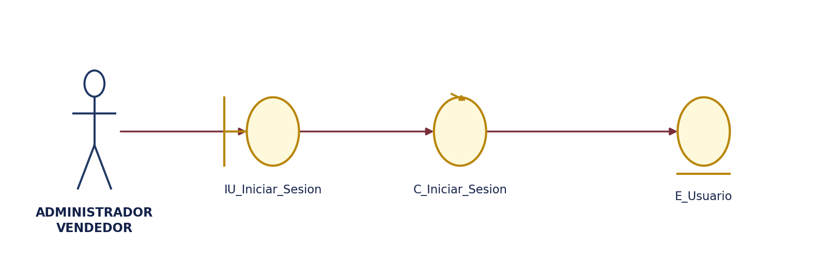
Figura 2. Modelo de análisis — Iniciar sesión.

6.3 Diagrama de secuencia
Secuencia de mensajes intercambiados entre el actor y las clases de análisis durante el flujo básico del caso de uso.
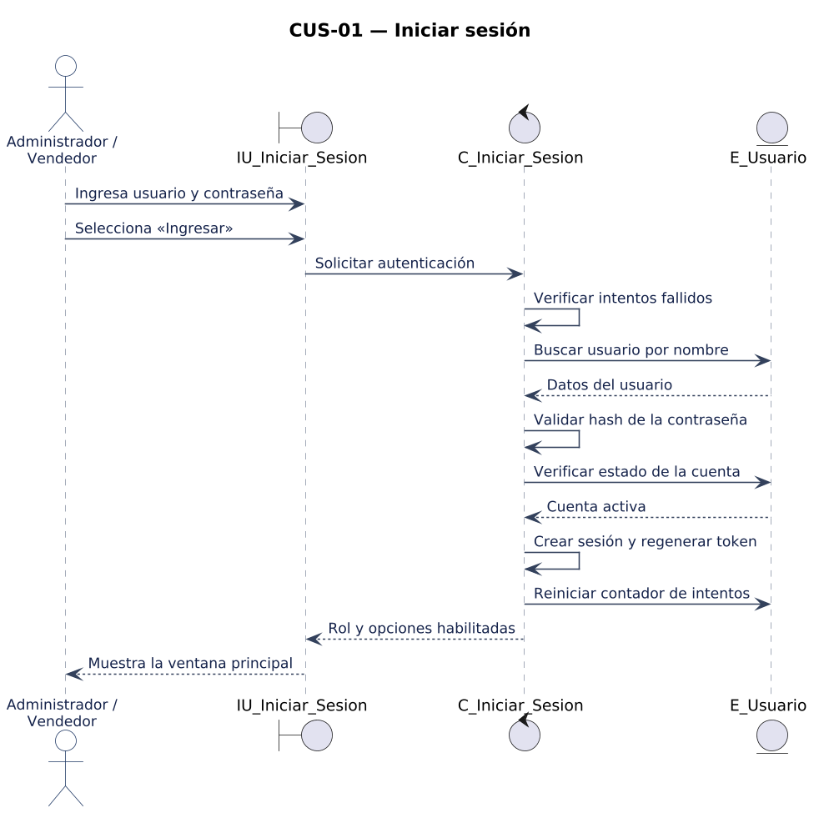
Figura 3. Diagrama de secuencia — Iniciar sesión.

